第２号 （平成21年９月１日）

★ トピックス：県として初めて医師向けの高次脳機能障害講演会を開催しました ★
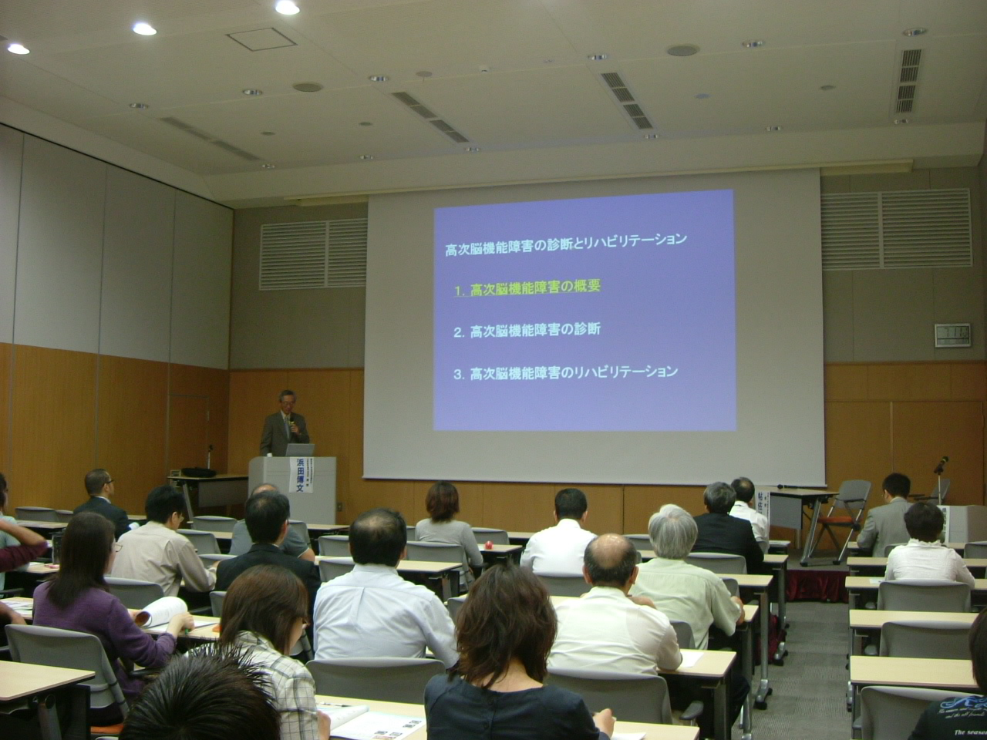
★6月8日（月）、宮崎県医師会館において、鹿児島大学医学部大学院保健学研究科の浜田博文教授を講師にお招きして、医師向け講演会を開催しました。演題は「高次脳機能障害の診断とリハビリテーション」。宮崎県医師会との共催で開催し、テレビ会議システムにより各地区医師会あわせて、計１４４名の参加がありました。講師をお願いした浜田教授は、日本高次脳機能障害学会の理事、評議員も務めておられる高次脳機能障害のリハビリテーションの権威です。

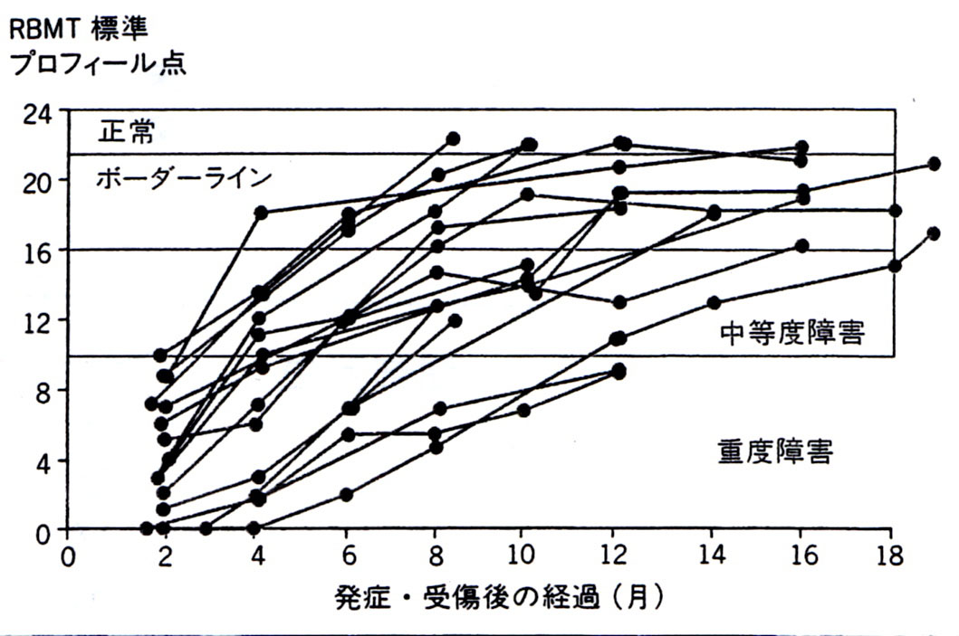
初めての医師向け研修会ということもあって、高次脳機能障害の概要から診断技術、リハビリテーションの実際まで、症例紹介などを交えながら幅広く説明してくださいました。事故後に衝撃を受けた脳の状態変化を明確に示した「頭部ＭＲＩ」や、注意障害におけるリハビリテーションの効果の説明、社会的行動障害の行動療法の紹介など、診断技術の向上はもとより、普段の活動にも役立つ知見にあふれた講演でした。

★ トピックス：日向市のケアマネージャー、福祉専門職を対象に講演会を行いました。 ★
講演の依頼があったのは、「日向市地域ネットワーク支援会議」。地域連携が大きな鍵となる高次脳機能障害事業の展開の場としては最適の舞台です。約１００名の出席者は、介護支援専門員やケアマネージャーなど日ごろから福祉の第一線で活躍されている皆さん。障害を持つ方や家族の方々と直接接している方達だけあって問題意識も高く、熱心にメモを取られていました。また、次の様な専門職らしい質問もありました。
「出産時の鉗子での頭部圧迫によると思われる注意障害等は高次脳機能障害に該当するか？」→周産期における脳損傷は対象外である。発達障害としての支援なら可能性有り。」
さらに参加者の皆さんに高次脳機能障害に関するアンケート調査をお願し、傾向分析ができたなど、支援拠点機関としても有意義な講演会でした。
★ アンケート調査結果（抜粋） ★
高次脳機能障害に関する知識の有無を聞いてみました。何らかの知識を持っている人が計５２％、名前なら知っているという方を入れると、９４％が高次脳機能障害を知っ
ていました。さすが、福祉専門職の方々ですね。
「高次脳機能障害者にとって重要な支援は何か」と聞いてみました。一番多かったのが、福祉制度の１９％でした。次いでリハビリテーション施設１６％、診療・治療医療機関１５％の順で、なお、就労支援そして「総合相談」も重要な支援の一つとの意見でした。（他の回答状況に関する資料提供を希望される方は、次ページの連絡先までお願いします。）

★ その他のトピックス・お知らせ ★
○8月8日（日） セラピスト向け高次脳機能障害研修会（参加者、約200名。）
○8月8日（日） 講師派遣事業：県作業療法士会宮崎市・市郡ブロック研修会（参加者：約60名）
○8月25日（火） 高次脳機能障害行政等担当者研修会（参加者約40名）
●「高次脳機能障害者の受入機関一覧」、「高次脳機能障害者のための諸制度の手引き」を作
成しました。資料提供を希望される方は、下の連絡先までお願いします。

★ 相談にのるツボ ～ 支援者が気をつけたい様々なこと ★
●個々人の相談だけで判断するのは禁物です！
高次脳機能障害者本人から直接相談を受けた時に気をつけなければいけないことは、本人の話だけでは障害の判断が付けにくいことです。高次脳機能障害的な
害の方の特徴的な症状としては、「病識が無い」ことや、「注意」・「記憶」・「遂行機能」等の機能の一部に障害が生じただけで他の機能は正常なことなどがあり、本人だけとの短時間の相談での印象や話しぶり等だけでは、その障害像が見えてこないことがよくあります。また逆に、行動や感情に障害を生じている場合は、「うつ」や「統合失調症」との見分けがつきにくいことや、高次脳機能障害以外の要因でこれらの機能に支障をきたしていることもありえます。
従って、本人だけからの、あるいは家族だけからの相談のみで高次脳機能障害について判断するのは禁物で、本人・家族双方からの面接や関係機関からの情報収集を通じて、その生活歴や病・事故歴、生活環境などの様々な要因を把握・評価して、まだ診断を受けていなければ診断に繋げ、その多様な障害像に応じた助言や支援を行うことが必要です。

★ 教えて！こうじのう ～ ご質問への回答や新しい情報 ★
●障害者手帳がないと色々な支援やサービスは受けられないの？
高次脳機能障害者は、障害者自立支援法の対象となっています。従って、身体障害者手帳や精神障害者保健福祉手帳を持っていなくても、障害者自立支援法のサ
・診断結果に基づき、理学療法・作業療法・言語聴覚療法・心理療法な切に
ービスを受けることが出来ます。精神疾患（器質性精神障害等）の診断書があれば良く、しかもこの診断書は、通常の精神障害と違い、リハビリ医でも書くことができます。つまり、高次脳機能障害の方は精神障害者福祉手帳の対象者よりも軽い障害の状態にある方でも、自立支援法によるサービスを受けられる可能性があるのです。
このことは一般にはまだよく知られていないようで、先日実施しました作業療法士の勉強会（講師派遣事業）でも、「障害者手帳が無くても自立支援法の
サービスが受けられるのか」という質問がありました。高次脳機能障害に関する正しい知識の普及を、事業の大きな柱の一つとして、今後とも進めていく必要を強く感じました。

●一口メモ：高次脳機能障害とは、病気や事故などで脳が損傷されたために、記憶・行為・情動・注意などに障害が起きるものです。本人も周囲も気付きにくい障害であり、福祉などの支援を受けにくいことから、隠れた障害、はざまの障害とも呼ばれています。●

●お問い合わせ先：宮崎県身体障害者相談センター（高次脳機能障害総合相談・支援拠点機関）
・住所：宮崎県宮崎郡清武町大字木原5719-2 ・TEL:0985-85-3388)
・FAX:0985-84-0223 ・E-mail：shintaishogaisha-sodan-c@pref.miyazaki.lg.jp
・担当：満尾、落合

はじめに ～
皆さんも存知でしょうが、高次脳機能障害とは、病気や事故などで脳が損傷されたために、思考・記憶・行為・情動・注意などに障がいが起きるものです。当事者も、家族も、周囲の人も、医療機関でさえも気付きにくい障がいであり、福祉などの支援を受けにくいことから、隠れた障がい、はざまの障がいとも呼ばれています。
このたび、宮崎県身体障害者相談センター（高次脳機能障害総合相談支援拠点機関）では、高次脳機能障害に関する正しい知識の普及と、当事者や家族の皆様や、現に支援活動に取り組んでいらっしゃる皆様と、ともに考え、情報を共有し合える場として、情報紙「シナプス」を発刊することとなりました。
ご感想やご意見、こんなコーナーが欲しい、ご質問・ご相談などなんでも、次のお問い合わせ先まで、ご連絡ください。新規に購読を希望される方や団体も随時、募集していますのでご「購読希望」と（できるだけメールで）お申し込み願います。

ご感想やご意見、こんなコーナーが欲しい、ご質問・ご相談などなんでも、次のお問い合わせ先まで、ご連絡ください。新規に購読を希望される方や団体も随時、募集していますのでご「購読希望」と（できるだけメールで）お申し込み願います。

